Муниципальное бюджетное учреждение дополнительного образования
«Дом детского творчества» Первомайского района
Оренбургской области

Викторина
для дошкольников по математике

- Какое число пропущено в числовом ряду: 1, 2, 3, 4 ___ , 6, 7?
- 5
- 7
- 9
- 6
- Какое число пропущено? 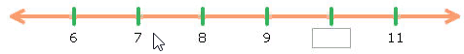
- 12
- 10
- 8
- 11
- Найдите соседей числа 12. Какие числа пропущены?
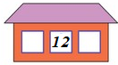
- 11 и 13
- 10 и 11
- 9 и 13
- 9 и 5
- Решите пример. И выберите правильный ответ. Сколько будет 6+4?
- 7
- 9
- 10
- 8
- Решите пример. И выберите правильный ответ. Сколько будет 9-4?
- 3
- 5
- 6
- 4
- Все звери в Саванне слышат, когда рычат львы. Какой из этих львов рычит громче всех? Подсказка: чем больше сумма, тем сильнее рёв .
  - 
  - 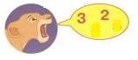
  - 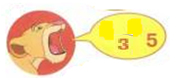
  - 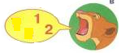
- Найдите геометрическую фигуру с 5 углами.
- 
- 
- 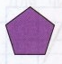
- 
- Решите задачу и найдете правильный ответ.
Мама испекла 6 пирожков с повидлом и 3 пирожков с капустой. Сколько пирожков испекла мама?
- 9
- 10
- 11
- 8

Подготовила: педагог дополнительного образования Мясникова А. А.

